Павлодар қаласының №20 лицей-мектебінің газеті 2011 жылғы 23 қыркүйектен шыға бастады

№74 «Лицеист» балалар баспасөз орталығының газеті 8 мамыр 2022 жыл

«Бар ізгілік тек біліммен алынар, біліммен аспанға жол салынар».
Ж. Баласағүн

«Важно не количество знаний, а качество их. Можно знать очень многое,

не зная самого нужного» Л. Толстой
«Knowledge is power. Information is liberating. Education is the premise of progress,
in every society, in every family». K. Annan

ЛИЦЕиСТ

Ұлы Отан соғысы!

Ұлы Отан соғысы (22 маусым, 1941 жыл – 9 мамыр, 1945 жыл) — Кеңес Одағының нацистік германияға және оның еуропалық одақтастарына (Мажарстан, Италия, Румыния, Финляндия, Словакия, Хорватия) қарсы жүргізген соғысы; Екінші Дүниежүзілік соғыстың ең маңызды және шешуші бөлігі. «Ұлы Отан соғысы» ұғымы 1941 жылғы шілденің 3-інде Сталиннің радио арқылы сөйлеген сөзінен кейін пайда болды. Сталин өз сөзінде «ұлы» және «отан» деген сөздерді бөлек-бөлек, бір-бірімен байланыстырмай қолданды. «Ұлы Отан соғысы» сөз тіркесі көптеген басқа тілдерде де қолданылады (орыс. Вели́кая Оте́чественная война́, ағылш. Great Patriotic War, нем. Großer Vaterländischer Krieg), кейбір авторлар «Екінші Дүниежүзілік соғыстың шығыс майданы» деген сөз тіркесін қолданады (бұл Германия қолданған «шығыс майдан» деген ұғымға жақын).
Редакция мекен – жайы: Қазақстан Республикасы, 140000, Павлодар қаласы,
М. Горький көшесі, 102/4
Редактор: Майкотова Мадина
Тілшілер: Куасинова Камилла, Абитова Камиля
Түзетуші: Жамалова Зарина, Кайролла Елнұр
Рәсімдеуші: Сулейменов Рауан,Рак Даша
Фотокорреспондент: Холодько Арина, Дайр Томирис

1 бет
№74 «Лицеист» балалар баспасөз орталығының газеті 8 мамыр 2022 жыл

ЖАҢАЛЫҚТАР

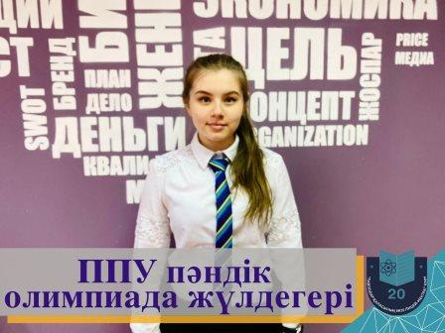
ПАВЛОДАР ПЕДАГОГИКАЛЫҚ УНИВЕРСИТЕТІНДЕ УНИВЕРСИТЕТТІҢ 60 ЖЫЛДЫҒЫНА АРНАЛҒАН ПӘНДІК ОЛИМПИАДА ӨТТІ.
Павлодар педагогикалық университетінде университеттің 60 жылдығына арналған пәндік олимпиада өтті.
Мақсаты – интеллектуалдық және шығармашылық қабілеттерін, ғылыми қызметке қызығушылығын анықтау; оқушылардың одан әрі кәсіби өзін-өзі анықтауы.Олимпиада жалпы білім беретін пәндер бойынша: математика, физика, биология, химия, география 2-кезеңде өтті. Іріктеу кезеңі дистанциондық форматта, финалдық кезең – бетпе-бет өткізілді.№20 лицей-мектебінің 11А сынып оқушысы Арина Подколзина олимпиаданың 2 кезеңінен өтіп, 3 орын алды. Арина университетте білім алуға 25% жеңілдік алды. Түлегімізді құттықтаймыз, мұнымен тоқтап қалмауыңызға тілектеспіз!

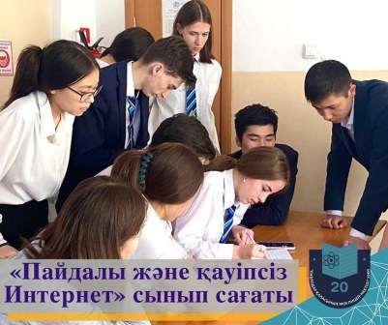
8 АПРЕЛЯ В ШКОЛЕ-ЛИЦЕЕ №20 В 10-11 КЛАССАХ ПРОШЕЛ ЕДИНЫЙ КЛАССНЫЙ ЧАС НА ТЕМУ «ПОЛЕЗНЫЙ И БЕЗОПАСНЫЙ ИНТЕРНЕТ».
8 апреля в школе-лицее №20 в 10-11 классах прошел единый классный час на тему «Полезный и безопасный Интернет».
Цель мероприятия - расширить представление учащихся об Интернете, развить коммуникативную грамотность и безопасное поведение в сети с целью предотвращения Интернет-зависимости, кибер-буллинга, кибер-мошенничества и других видов правонарушений.
Учащиеся обсудили достоинства и недостатки виртуальной реальности, рассказали о приемах безопасности при работе и навыках ответственного поведения в сети Интернет.

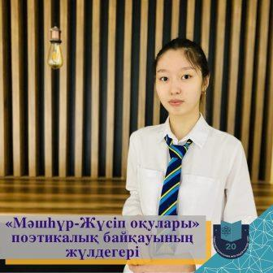
THE CENTER FOR EMPLOYMENT AND DEVELOPMENT OF CHILDREN'S GIFTEDNESS "PAVLODAR DARYNY" OF THE DEPARTMENT OF EDUCATION OF THE CITY OF PAVLODAR HELD THE CITY STAGE OF THE REPUBLICAN CONTEST "MASHHUR-ZHUSIP OKULARY" ON APRIL
1, 2022.
The Center for Employment and Development of Children's giftedness "Pavlodar Daryny" of the Department of Education of the city of Pavlodar held the city stage of the republican contest "Mashhur-Zhusip okulary" on April 1, 2022. The purpose of the competition is to promote among students the rich literary heritage of Mashhur-Zhusup, the development of creative abilities and aesthetic taste. According to the results of the competition in the direction of "Bilimdi zerek adam bolam desen, kara ozindi baskanyn ainasymen" the diploma holder

2 бет

№74 «Лицеист» балалар баспасөз орталығының газеті 8 мамыр 2022 жыл

МӘНШҮК МАМЕТОВАНЫҢ ТУҒАНЫНА
100 ЖЫЛ

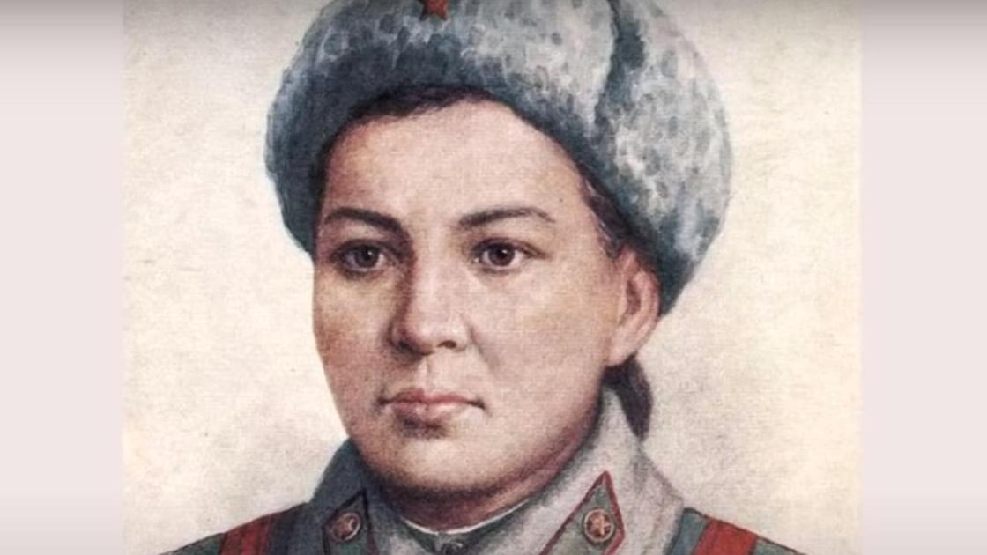
Мәншүк Жиенғалиқызы Мәметова (шын есімі Мәнсия) — 1922 ж., Орал облысы Бөкей Ордасы ауданы — 1943 ж. қазанның 16-ы — қаһарман қазақ қызы, Кеңес Одағының Батыры (1944).
Шын есімі Мәнсия. Анасы еркелетіп Моншағым дей бергеннен, Мәнсияның тілі келмей өзін Мәншүк деп кеткен. Байұлы тайпасы Шеркеш рынан шыққан.[1][2].
Мәншүктің өз әкесі - Жиенғали Мәметов. Бірақ Жиенғалидің інісі Ахмет Мәметовте бала болмаған соң, 1925 жылы Мәншүкті сол кісінің қолына берген.
Ахмет Саратов қаласында оқып жүргендіктен, Мәншүкті өзімен бірге сол жаққа алып кетеді. Көп ұзамай аласапыран заман басталады да, Ахмет бірнеше жыл ағасымен хабар алыса алмай қалады. Кейін 1931 жылы Алматыға келгеннен соң, жылдың соңында бір-ақ естиді: ағасы Жиенғалидің аштықтан көз жұмған екен. Ахмет Мәметов - қазақтан шыққан алғашқы дәрігерлердің бірі, өзі Алашордашы, Бейімбет Майлин, Құдайберген Жұбановтармен жақын араласқан. Сондықтан да 1938 жылдың қаңтар айында ұсталып кетеді.
Ахметтің әйелі Әмина Мәметова - Әбілқайыр ханның тұқымы. Атасы молда, әкесі елге сыйлы адам болған, өзі патша заманында әйелдер гимназиясында оқыған, Саратовта аспирантура бітірген, елге келген соң әдебиет пәнінің мұғалімі болып, сол кездегі газеттерге сыни мақала жазып тұрған.
Ұлы Отан соғысы басталған кезде Мәншүк Алматы медициналық институтында оқып жүрді.
1942 ж. тамызда ол өз еркімен Қызыл Армия қатарына алынып, 21-нші атқыштар дивизиясының құрамында ұрысқа қатысты.
Аға сержант, пулеметші Мәншүк ұрыстарда өзінің мергендігімен және тобында батылдығымен көзге түсті. Невель қаласы үшін болған кескілескен шешуші ұрыста Мәншүк ақтық демі біткенше пулеметтен оқ боратып, қаһармандықпен қаза тапты.
Павлодар облысының колхозшылары Батыр қыздың құрметіне Мәншүк атындағы танк колоннасын құруға қаражат жинады.
Туған жерінде оған ескерткіш орнатылған
Невель, Алматы, Орал, т. б. қалаларда Мәншүк атында көшелер бар.
Республиканың ондаған мектептері, Қызылорда қыздар педагогикалық училищесі Мәншүк есімімен аталады.
Қаһарман қыздың өмірі мен өшпес ерлігі жайлы «Мәншүк туралы жыр» (авторы — А. Михалков-Кончаловский, режиссері М. Бегалин) көркем фильм түсірілді.

3 бет
№74 «Лицеист» балалар баспасөз орталығының газеті 8 мамыр 2022 жыл

7 МАЯ ДЕНЬ ЗАЩИТНИКА ОТЕЧЕСТВА
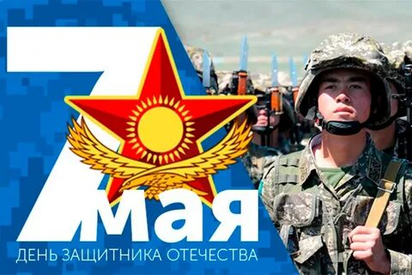
День защитника Отечества — в Казахстане отмечается 7 мая.
Дата связана с тем, что 7 мая 1992 года первый президент Казахстана (который являлся верховным главнокомандующим) Нурсултан Назарбаев подписал указ о создании национальных вооружённых сил^{[1]}.
Присвоение в этот день очередных воинских званий и вручение наград отличившимся военнослужащим стало традицией^{[1]}.
4 октября 2012-го года Парламент Республики Казахстан рассмотрел и принял положение о «О внесении дополнения в Закон Республики Казахстан "О праздниках в Республике Казахстан"». Согласно ему, 7-е мая объявляется государственным праздником и является выходным днём.

В 2012 году Главой государства был подписан Закон «О внесении дополнения в Закон Республики Казахстан «О праздниках в Республике Казахстан», согласно которому 7 мая – День защитника Отечества – стал государственным праздником.

В Казахстане приняты концепция военной реформы и государственная программа военного строительства, в которых отражены военная доктрина и актуальные вопросы реформирования армии. В частности, вооруженные силы Казахстана перешли на трехвидовую структуру с созданием главных штабов сухопутных войск и сил воздушной обороны, а также управления военно-морских сил. Аэромобильным силам отведена роль резерва верховного главнокомандующего. Создан отдельный род войск – Ракетные войска и артиллерия.

Военно-техническое сотрудничество на всех возможных векторах – это изначальная политика Казахстана с момента провозглашения независимости в 1991 году. К ключевым партнерам, несомненно, относится Россия, с которой заключен военно-политический альянс, но это не мешает Республике сотрудничать по военно-политической линии с НАТО. В частности, Казахстан входит в совет Евроатлантического партнерства и участвует в программе «Партнерство ради мира». Благодаря сотрудничеству со странами НАТО, созданный в республике батальон «Казбат» полностью укомплектован по стандартам НАТО и, согласно подписанному с ООН меморандуму, входит в состав «голубых касок

Развитию Вооруженных Сил, повышению их боеспособности в Казахстане уделяется постоянное внимание, принимаются меры для дальнейшего повышения профессионализма военнослужащих. Престиж воинской службы в Республике достаточно высок, и служба в армии для многих молодых людей служит первой ступенькой для карьеры в силовых структурах.

4 бет

№74 «Лицеист» балалар баспасөз орталығының газеті 8 мамыр 2022 жыл

100 INTERESTING FACTS ABOUT SPACE
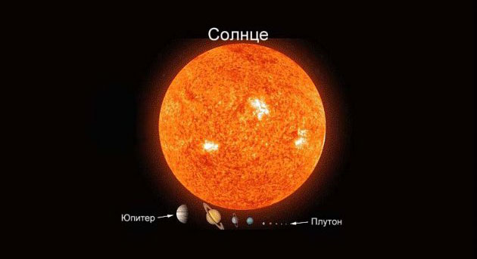
Space attracts a person with all its invertebrate beauty and mystery. Today we know a lot about the universe, so in this article we are in a hurry to share with you a hundred of the most diverse and interesting facts about the universe and the cosmos.
The sun is 300,000 times larger than our planet Earth.
Solar fullness is provoked around its axis for 25-35 days.
We don't walk around the world for 8.3 minutes to get from the Sun to our earth, so esli Solnce pogasnet that I don't understand.
Earth, Mars, Mercury and Venus are also called "inner planets", as they are located closest to the Sun.
The distance between the earth and the sun is defined as an Astronomical unit (abbreviated AE) and flat 149,597,870 kilometers.
The sun is the largest object in the Solar system.
Solar energy up to 1,000,000 tons of total mass per second From-for solar wind.
Solar systems pordka 4.6 milliard flight. Scientists estimate that she lived for about 5,000 million years.
Mercury and Venus are unique in that y NIH lacks any satellite.
Mariner 10 was the only spacecraft Kotorsky ever posešal Mercurii. Emus delete photos of 45% ego strength.
The most burning planet in our Solar system is Venus. Many people read that this is what Mercury will have to do, because it is closer to the Sun, but since Venus has too much carbon dioxide in the atmosphere of high density, a greenhouse effect has formed on the planet.
A day on Mercury is equivalent to 58 Earth days, but at a time when the raven only lost 88 days! It is understood that it has diverged so much from the fact that Mercury has very slowly returned around its wasp, but the bistro grows around the Sun.
There is no atmosphere on Mercury, which means wind or some kind of second impact.
Stars passing wblizy cherný dýr can be ruined by them in honor.
From the point of view of the mature Theory of onositeness, we remember black holes, we should hard and white holes, although we have not updated and not one (together with black holes also exposes sleep).

5 бет

№74 «Лицеист» балалар баспасөз орталығының газеті 8 мамыр 2022 жыл

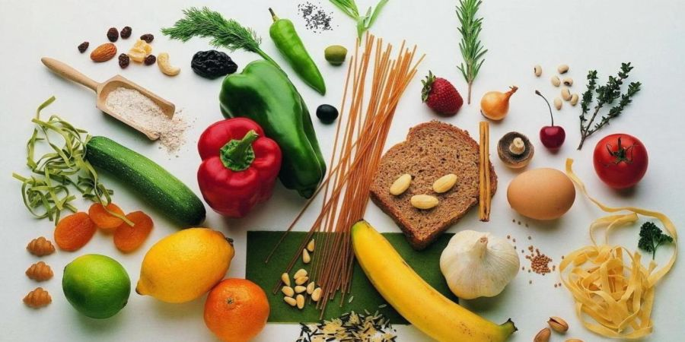
ДҰРЫС ТАМАҚТАНУ-ДЕНСАУЛЫҚ КЕПІЛІ

Адамзат денсаулығын сақтаудың басты шарты – дұрыс тамақтану. Сондықтан тамақтануға ерекше көңіл бөлген жөн. Тамақ құрамының құндылығы басты назарда болғаны дұрыс. Тиімді, дұрыс тамақтану денсаулықты сақтауға, ағзаның қалыпты өсуі мен дамуына, жұмыс қабілетінің жоғарылауына және ағзаның қоршаған ортаның әртүрлі жағымсыз әсеріне қарсылығын күшейтуге ықпалын тигізеді

Дұрыс тамақтану ережелері:

• Тамақты үстелдің басында отырып қабылдау керек. Егер тамаққа зейін салмаған жағдайда, адам тойғанын білмей қалып, артығымен тамақтанады;

• Тамақты асықпай, мұқият шайнап, тамақтану режимін сақтап жеу керек. Тамақты жиі және аз мөлшерде, күніне 5 рет қабылдаған жөн;

• Таңертеңгі асты мұқият ішу қажет. Егер организм 10-12 сағат тамақ қабылдамаса, онда ағзадағы қант азайып кетеді

Дұрыс тамақтанудың негізгі шарттары:

1. Тағамның құрамында негізгі қоректік заттар (белок, көмірсу, май) болуы тиіс.

2. Тамақ рационында (дәрумендер, тағамдық талшықтар) болуы тиіс.

4. Тәулік бойы тамақтану тәртібін, мөлшерін сақтау.

5. Тағамдар санитарлық-гигиена талаптарына сәйкес болуы керек.

Тамақтану адамның өмірлік қажеттігі және денсаулық кепілі. Ас-адамның арқауы, ағза дене жүктемесінде ғана емес, тыныштық жағдайында да шығындайтын қуат көзі. Ас ішу біздің жасушаларымыз бен тіндерімізді жаңартуға мүмкіндік береді. Дұрыс тамақтану жүрек-қантамыр, асқазан-ішек жолдары, қантдиабеті, остеопороз, онкологиялық аурулардың алдыналу үшін, сыртқы орта әсеріне қарсы тұру үшін, ағзаның жұмысқа қабілеттілігін арттыру үшін, белсенді ұзақ өмір сүру үшін қажет.

Салауатты тамақтану және жоғары дене белсенділігі, спорт пен шұғылдану, күйзеліс пен күресе білу, темекіден, ішімдіктен бас тарту жолымен салауатты өмір салтын ұстану арқылы аурулардың алдын алып, денсаулықты және тартымды келбетті сақтап, сұлу да сымбатты, тәні мен жаныжас, белсенді болып жүруіңізге болады.

6 бет

